AAA
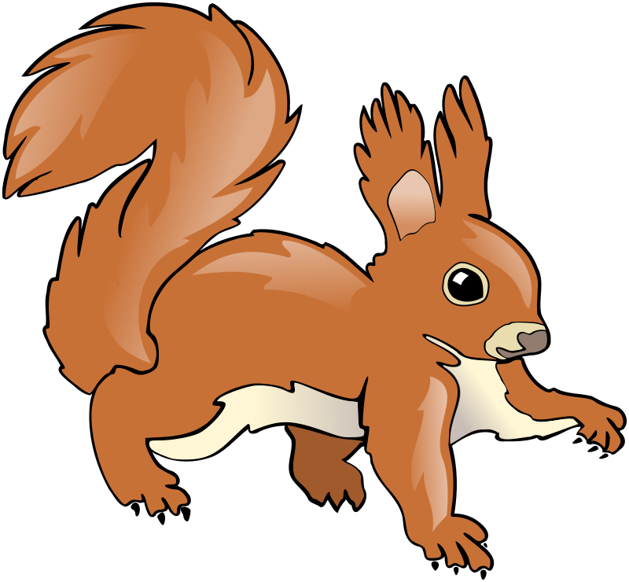 = Z
EMI SE JE STRGALA ZAPESTNICA. VIDETI JE TAKO:

ZDAJ KUPUJE NOVO.
KATERA OD SPODNJIH JE ENAKA TISTI, KI JO JE IMELA PREJ?

 |  |  | 
NADALJUJ NA  XXX | NADALJUJ NA  BBB | NADALJUJ NA XXX | NADALJUJ NA XXX

BBB
SLIKAR JE NASLIKAL OSEM RAZLIČNIH SLIK ŠAMANA. VŠEČ MU JE TISTA, KJER
 = I
- IMA PAPIGO NA SVOJI (SVOJI!) LEVI ROKI,
- NIMA PALICE IN
- NE MANJKA NOBEN GUMB.
KATERA SLIKA JE TO?
  NADALJUJ NA CCC |   NADALJUJ NA XXX |   NADALJUJ NA XXX |   NADALJUJ NA XXX
  NADALJUJ NA XXX |   NADALJUJ NA XXX |   NADALJUJ NA XXX |   NADALJUJ NA XXX

CCC
JAN lepi nalepke na sliko akvarija.
 = G
- Najprej nalepi travo,
- nato kamne,
- potem ribo
- in na koncu bobra z MASKO.
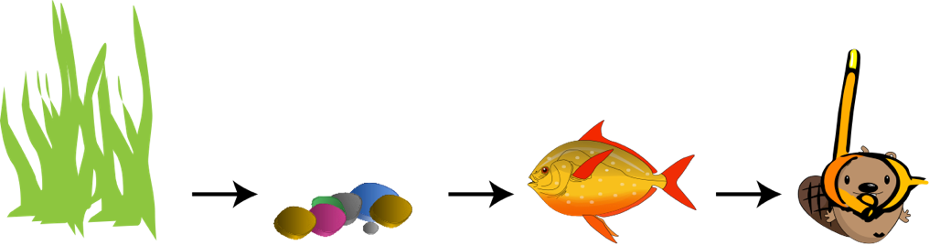
Kakšen je končni izdelek?
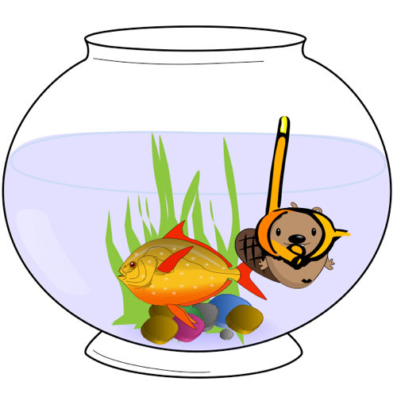NADALJUJ NA DDD | 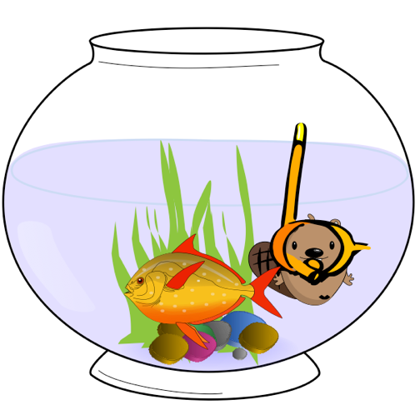NADALJUJ NA XXX
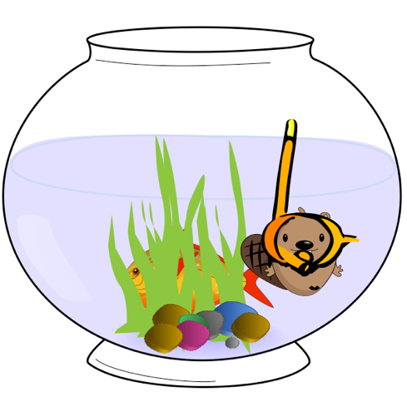NADALJUJ NA XXX | 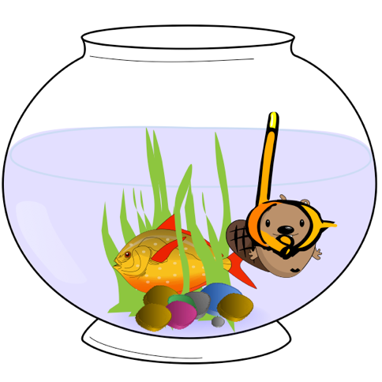NADALJUJ NA XXX
DDD
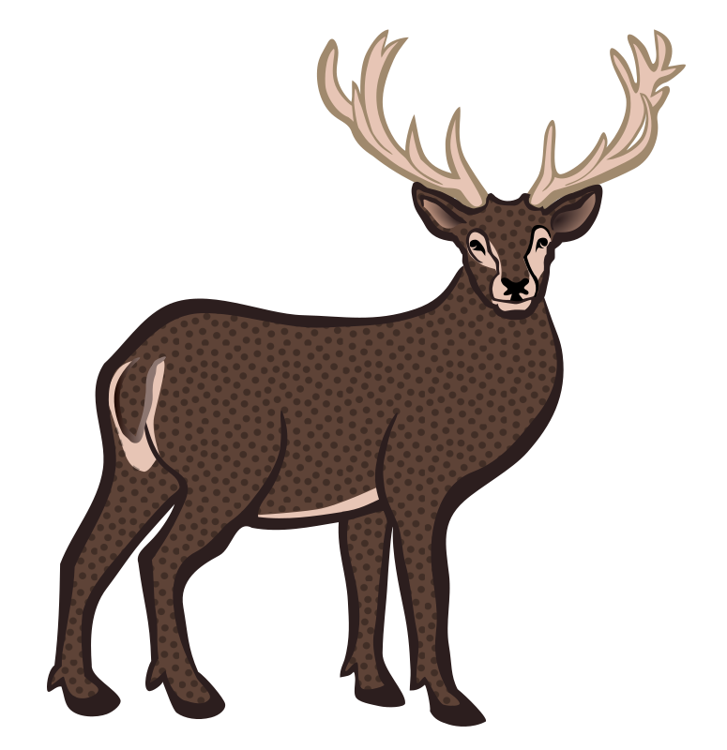 = K
MAMA JE ZLOŽILA NA MIZO KUP OBLAČIL ZA TINETA.
SRAJCA | SPODNJA MAJICA | HLAČE | SPODNJICE | NARAMNICE | NOGAVICE | ČEVLJI
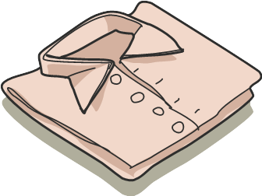 |  |  | 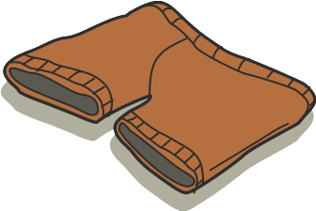 |  |  | 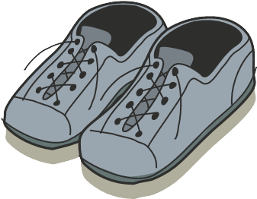
TINE JEMLJE OBLAČILA PO VRSTI Z VRHA KUPA IN JIH OBLAČI. POMEMBNO JE, DA OBLEČE
- SPODNJO MAJICO PRED SRAJCO,
- SPODNJICE PRED HLAČAMI,
- SRAJCO PRED NARAMNICAMI,
- NOGAVICE PRED ČEVLJI.

KATERi KUP JE pripravljen pravilno?
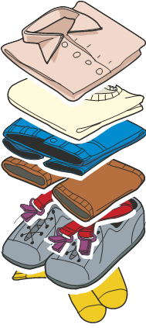  NADALJUJ NA XXX | 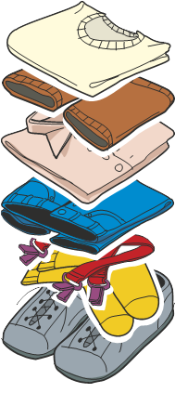  NADALJUJ NA EEE | 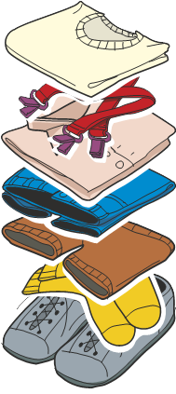  NADALJUJ NA XXX

EEE
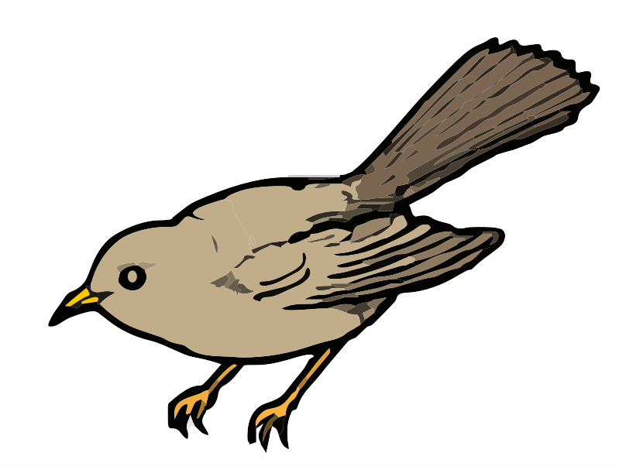 = E
EDEN izmed OTROK JE Z ŽOGO RAZBIL OKNO in zbežal. imel JE HLAČE, SVETLO MAJICO in TEMNE LASE.
KDO JE BIL?
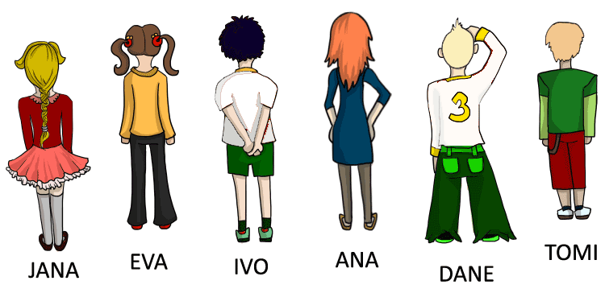

JANA: NADALJUJ NA XXX
EVA: NADALJUJ NA XXX
IVO: NADALJUJ NA FFF
ANA: NADALJUJ NA XXX
DANE: NADALJUJ NA XXX
TOMI: NADALJUJ NA XXX

FFF
 = D

Aleš JE PRIPRAVIL mizo, KOT VIDIŠ NA SLIKI.
V KAKŠNEM VRSTNEM REDU JE POSTAVIL PREDMETE NAnjo?
- RUMEN PRT  - PRTIČEK,  - SKODELICA S KROŽNIČKOM,  - NOŽ,  - KROŽNIK | - RUMEN PRT  - SKODELICA S KROŽNIČKOM,  - PRTIČEK,  - KROŽNIK,  - NOŽ | - RUMEN PRT,  - PRTIČEK,  - SKODELICA S KROŽNIČKOM,  - KROŽNIK,  - NOŽ | - PRTIČEK,  - NOŽ,  - RUMEN PRT,  - SKODELICA S KROŽNIČKOM,  - KROŽNIK
NADALJUJ NA XXX | NADALJUJ NA GGG | NADALJUJ NA XXX | NADALJUJ NA XXX

GGG
 = O
MATJAŽ JE POSLAL ALENKI SLIKO Z MORJA.
NA SLIKI SE VIDITA SONČNIK IN MORJE, MATJAŽ PA NIMA KAPE.
KATERO SLIKO JE POSLAL?

  NADALJUJ NA XXX |   NADALJUJ NA XXX | 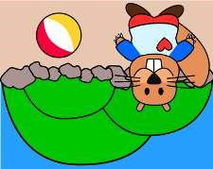  NADALJUJ NA XXX |   NADALJUJ NA XXX
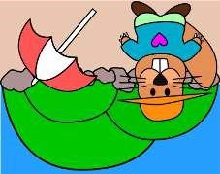  NADALJUJ NA XXX | 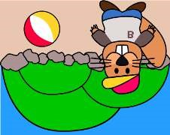  NADALJUJ NA XXX | 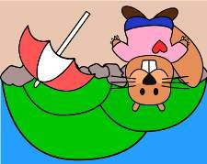  NADALJUJ NA XXX |   NADALJUJ NA HHH

HHH
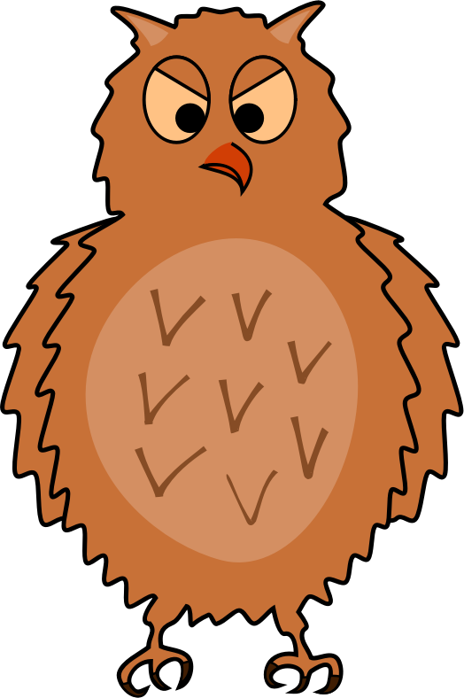 = Č
Maja bi rada PTIČJO hišico z dvema oknoma in srčkom.
KATERA JE PRAVA?
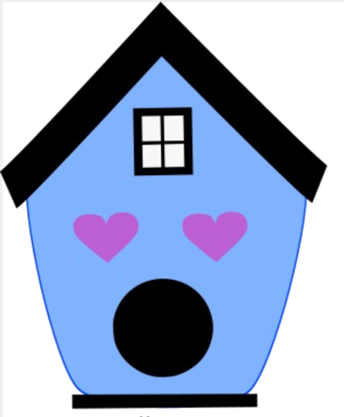  NADALJUJ NA XXX | 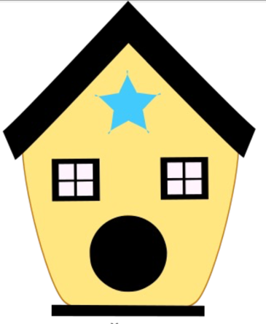  NADALJUJ NA XXX | 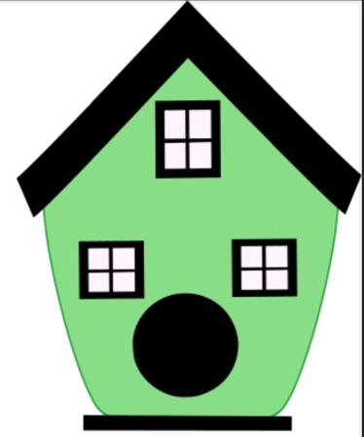  NADALJUJ NA XXX
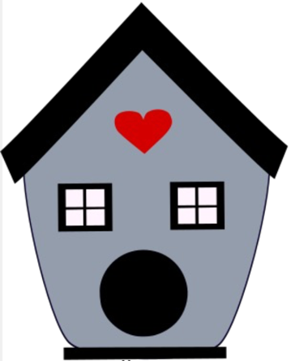  NADALJUJ NA AAA | 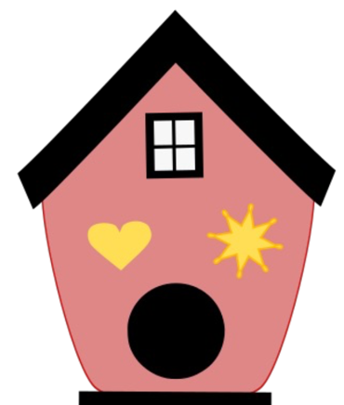  NADALJUJ NA XXX | 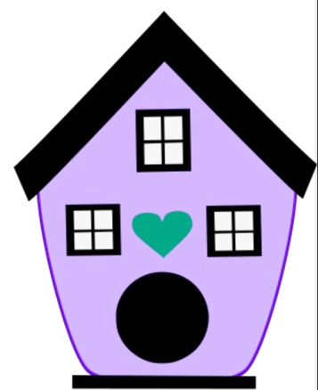  NADALJUJ NA XXX

